**Муниципальное Казенное Общеобразовательное Учреждение**

**«Зубутли-Миатлинская гимназия»**

**Семинар на тему:**

**«Одаренные дети или дети с повышенными способностями. Система работы образовательной организации: нормативно-правовой и практический аспекты»**

**Место проведения : МКОУ «Зубутли-Миатлинская гимназия»**

**Время проведения:**

**23.12.2022 год**

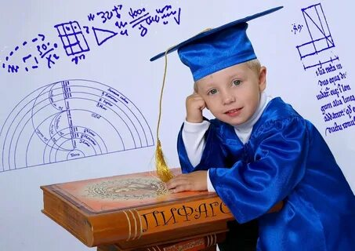

**Программа**

**Семинар раскроет специфику явления одаренности в современном научно-практическом аспекте. Будут обсуждаться вопросы нормативной базы образовательного учреждения и построения системы работы с детьми, имеющими повышенные образовательные способности.  
Мы рассмотрим специфику работы педагога-психолога образовательного учреждения, применение диагностических форм работы, а также непосредственное сопровождение учащихся в образовательном процессе, их мотивацию и индивидуальные траектории развития. Поговорим о ресурсах образовательного учреждения и ресурсах педагога во взаимодействии с такими детьми.**

**Программа дня:**

**9.00- Фуршет**

# **10.00 – Выступление по теме «Инновационные технологии работы с одарёнными учащимися и перспективы решения проблем одаренности»**

**(докладчик Уцумиева Асият Гаджидадаевна, учитель географии МКОУ «Зубутли-Миатлинская гимназия»)**

**10.30- Выступление по теме: «Одаренному ребенку - одаренный педагог - развивающая среда для педагога в соответствии с профессиональным стандартом»**

**(докладчик Уллуева Айшат Сайпудиновна, учитель географии МКОУ «Новочиркейская СОШ № 2»)**

# **11.00 –Выступление по теме: «Психологическое сопровождение развития одаренности учащихся»**

**(докладчик:Юсупов Гасан Абдулазизович, учитель истории МКОУ «Кульзебская СОШ»)**

**11.30- Выступление по теме : «Проектируем образовательный процесс одаренных дошкольников и школьников в условиях ФГОС ОО» ( докладчик Абдуразакова Зарият Раиповна, учитель истории МКОУ «зубутли-Миатлинская гимназия»)**

**12.00 – Выступление по теме: «Психолого-педагогические особенности работы с одаренными детьми: теория и практика»**

**(Докладчик: педагог-психолог МКОУ «зубутли-Миатлинская гимназия» Нурмагомедова Заира Исаевна)**

**12.30 - Обсуждение докладов**

**13.00 - Обед**

